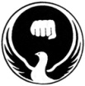
La naissance du karaté Wado-ryu
和道流

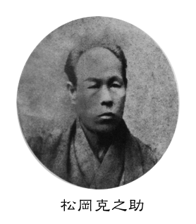
Okinawa-te Jujutsu
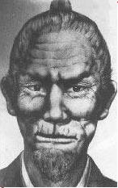

Sōkon Matsumura (松村 宗棍) Katsunosuke Matsuoka
(1809 - 1896) (1836-1898)
Fondateur du Shorin-Ryu fondateur du Shindo Yoshin-Ryu

Shinsaburo Nayayama

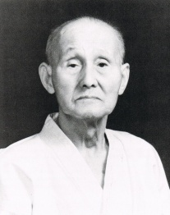
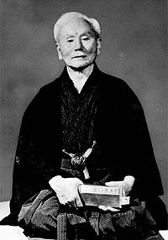

Rencontre son fils : Jiro Otsuka
Son petit fils : Kazutaka Otsuka
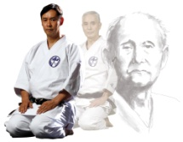
Funakoshi Gichin Hironori Otsuka
(1868-1957) (1892-1982)
Fondateur du Shotokan Fondateur du Wado-Ryu

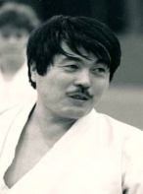
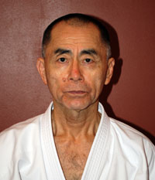
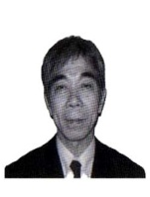
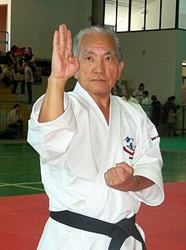
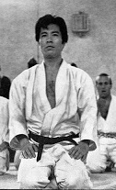
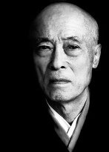
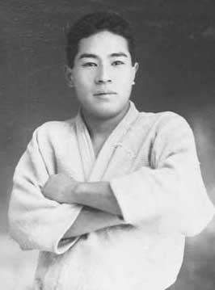

Minoru Mochizuki Tatsuo Suzuki Atsuo Yamashita Tomaya Yutaka Kazuo Sakai Shingo Ohgami Kazue Sakura Teruo Kono
(1907-2003) (1928-2011) (né en 1938) (né en 1941) ( ?-2002) (1934-2000)
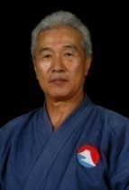

Hiroo Mochizuki
(né en 1936)
Hironori Otsuka commença par pratiquer le Ju-jutsu au sein de la célèbre école Shindō Yōshin-ryū de jujutsu.
En 1922, il rencontre Funakoshi Gichin et devient rapidement son assistant.
Cependant, Hironori Ōtsuka trouvait le karaté d'Okinawa un peu limité. Il pensait que l'apport du ju-jutsu pouvait enrichir cet art martial et lui assurer un meilleur avenir. Il reprochait au karaté shotokan de décomposer sa technique en deux temps : une défense (généralement par blocage) ; une contre attaque. Alors que dans les arts martiaux japonais, la défense et l'attaque ne sont jamais séparées, la défense pouvant même parfois être une attaque. Ce que le fils d'Ōtsuka résume ainsi : Go No Sen, on frappe après le début du mouvement adverse, Sen No Sen, on attaque à l'instant ou l'adversaire pense à sa technique, et avant son mouvement (anticipation). En 1934, sa rupture avec Funakoshi est effective et en appliquant ces deux principes (Go No Sen & Sen No Sen), Ōtsuka développa une méthode de karaté originale où l'esquive était utilisée de préférence au blocage. En conclusion, l'esquive est accompagnée d'un atémi du poing ou du pied et souvent se conclue par une projection au sol.

